Съдиите от Варненски апелативен район обсъдиха промени в Конституцията и ЗСВ
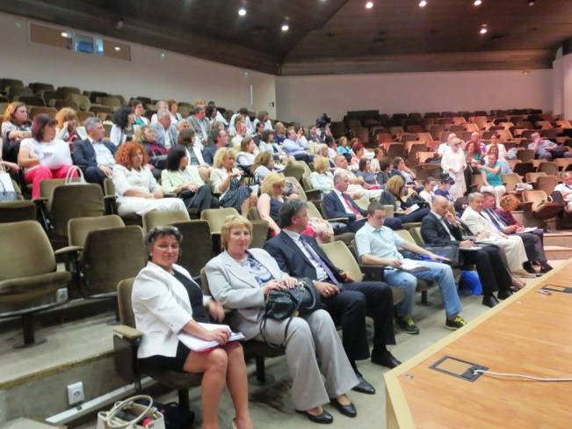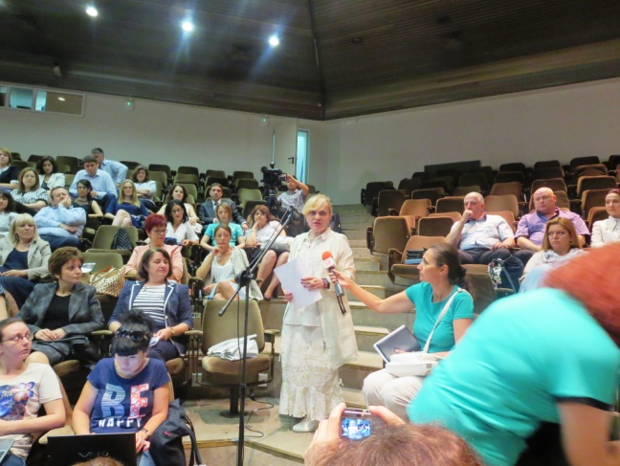
Съгласно решение на ВСС с участието на председателя на Върховния касационен съд Лозан Панов и на министъра на правосъдието Христо Иванов съдиите от Варненски апелативен район проведоха публичното обсъждане на проектозакона за промени в Закона за съдебната власт и в Конституцията на Република България.
Участие в дискусията взеха членовете на ВСС – Светла Петкова, Румен Георгиев, Димитър Узунов и Галя Георгиева и съдии от Апелативен съд Варна, от 6-те окръжни съдилища на Варна, Шумен, Добрич, Търговище, Разград и Силистра и съдии от 20-те районни съдилища.
Дискусията беше насочена към ключови промени в ЗИД на ЗСВ, свързани със съдийското самоуправление и ролята на общите събрания на съдиите при вземането на решения за управление на съда, за необходимостта от постигане на баланс между общата воля на съдиите и лидерството, за избора на новия ВСС и квотния принцип, заложен в него, за мястото и ролята на Постоянните комисии (ПК) към ръководния орган на съдебната власт.
Общото становище на съдиите от Варненския апелативен съд бе представено от съдия Маринела Дончева. Апелативните съдии настояват организацията на избора на членове на бъдещия ВСС да става чрез провеждане на общи събрания(ОС) по места (апелативни райони). Друго предложение, което среща най-голямо одобрение е организирането и провеждането на електронно гласуване. Трето предложение е изслушването чрез видео конферентна връзка. Съдиите считат, че предварително трябва да бъде изработен и оповестен Проект на правила за работа на ОС, които да регламентират действията на съответните комисии и на процедурата по избора. Проектозаконът не изяснява същността на ВСС. Не са изведени основните принципи за действието и функциите му. Има принципна неяснота дали ВСС трябва да е постоянно действащ или не. Апелативните съдии считат, че ВСС трябва да е постоянно действащ орган. Това становище бе изразено и от всички съдии, които взеха участие в дискусията.
Ангелина Лазарова – съдия от ВОС, командирована в Апелативен съд Варна засегна в своето изявление ключови за магистратите въпроси, свързани с командироването и с провеждането на вътрешните конкурси в системата. „Осъществяваните от магистрата организационни или обществени функции стават част от общата оценка за притежаваните от кандидата професионални качества.
Според съдия Мария Терзийска от ВОС, създаването на ПК към ВСС не е удачна форма, заради краткия твърде краткия им мандатът (1 година). Не може да има такава динамика в орган, който ще решава въпроси от изключително значение.
Съдия Галина Николова, който беше председател на Районния съд в Нови Пазар коментира необходимостта да отпадне възможността, немагистрати да бъдат членове на ВСС, избрани от парламентарната квота. Друг акцент в нейното изказване бе свързан с различието при прилагане на продукта за случайно разпределение на делата в съда и в прокуратурата. Не е редно, счита съдията да се прилагат различни стандарти за работа в магистратските структури. Съдия Николова предлага Проектозаконът за изменение в ЗСВ да бъде концентриран върху сегашната Конституция на РБ, а не върху „изменения, което са в бъдещо неясно време“.
Съдия Светослава Колева от ВОС счита, че самоуправлението в проектозакона е доведено да крайност и посочва организирането на Общо събрание на съдиите в България, което е събитие, изискващо много ресурси, времеви и финансови и тежка организация. Тя беше и първият съдия, която постави въпроса на дискусията за необходимостта от въвеждането на регионално представителство по апелативни райони в съдийската квота на бъдещия ВСС.
В подкрепа на прекия избор на членове на ВСС и на двете колегии в него се изказа и съдия Емил Стоев от Разградския окръжен съд. Той допълни, че в частта за командироването на съдиите в ЗСВ трябва да бъде изрично записано, че председателите на съдилищата не подлежат на командироване.
Зам. председателят на ВОС и ръководител на Наказателно отделение съдия Иваничка Славкова обърна внимание, че ЗСВ не засяга с подобаващото им се внимание работата на съдебните заседатели, която според нея трябва да се урежда не с правилник, а със закон. Тя постави въпроса за необходимостта от дискусия за въвеждането на регионален принцип в бъдещия ВСС, избиран от съдийската квота.
По това предложение общото събрание на съдиите от Окръжен съд Търговище, които подкрепят и въвеждането на ограничение за членовете на ВСС, избрани от парламента, които работят като адвокати, да нямат право да упражняват професията си, докато са членове на ВСС. Съдиите от Търговище настояват решенията на пленума на ВСС, или на отделни колегии винаги да бъдат мотивирани, дори когато с тях се приема дадено предложение, а не за мотиви да се приемат тези на вносителя, или на изказване на отделни членове на колективния орган.
Председателят на ТОС съдия Петрова посочи и едно абсурдно предложение в новия ЗСВ – „съдебния администратор да назначава и да освобождава служители от съдебната администрация. Това изменение трябва да отпадне, счита съдия Петрова.
Бившият член на ИВСС и сегашен съдия в Шуменския окръжен съд – Светлин Стефанов посочи в своето изказване, че вземането на информация за действащи съдии от масивите на МВР никак не е правилно и препоръча тази норма да бъде премислена.
Върху формата и начина на провеждане на конкурсите в съдебната система се спря в изказването си и председателят на ВОС съдия Марин Маринов. Той счита, че външните конкурси не позволяват на системата да се капсулира, че провеждането им трябва да бъде прецизирано, като се сведе до 10% и то само на ниво районен съд
Председателят на ВОС бе категоричен, че го интересува НЕ развитието на кариеристите, а развитието на професионалистите в системата. Той посочи още, че въпросите с командироването на съдиите трябва да бъде обвързан с въвеждането на принцип за уседналост на съдиите. Основание за това искане той намира в бързите и чести смени, които съдиите предприемат и то месеци, след като са били преместени в друг съд. „За да бъде една реформа работеща, каза в заключение съдия Маринов, то тя трябва да бъде възприета и припозната от тези, които ще я прилагат“.
В отговор на медиен въпрос за авторството на ЗИД на ЗСВ председателят на Окръжен съд Силистра – съдия Людмил Хърватев каза: „Ние сме авторите на законопроекта“ и изрази надежда, че предложенията, които се правят на тези публични дебати ще бъдат възприети и ще влязат след обсъждане в НС.
Според съдия Янко Янков – зам. председател на Апелативен съд Варна съдебната реформа трябва да преследва 2 цели – да води до качествено правораздаване и да го забързва. Промяната в ЗСВ трябва да е съчетана с промени в процесуалните закони, които да отменят излишния формализъм в процеса на правораздаване.
В отговор на въпросите и на забележките на съдиите, министър Христо Иванов посочи, че Общото събрание на съдиите в България, което би трябвало да избере бъдещите членове на ВСС от квотата на съдиите ще гласува еднократно, а не всяка година листа на съдии, които да попълват състава на Постоянните комисии, предвидени да работят във ВСС. Той уточни, че индивидуалните планове на съдиите като нов инструмент, въведен с измененията на ЗСВ ще са необходими до момента на придобиване статут на несменяемост. Според министъра на правосъдието вече е възприета идеята декларациите на съдиите да бъдат идентични с тези на всички държавни служители. Той счита, че може да бъде наложена промяната парламентарната квота в бъдещия ВСС да бъде избирана с квалифицирано мнозинство от 2/3.
Председателят на ВКС съдия Лозан Панов изрази несъгласие с предложението за въвеждане на регионално представителство в съдийската квота на ВСС и посочи, че ако такъв принцип бъде възприет, то веднага може да възникне и въпрос, свързан с институционалната представителност. Съдия Панов подкрепи идеята режимът на всички служители в държавата да се унифицира, но изрази тревога от темповете, с които върви реформата в органите на съдебната власт. „Ако реформата е обвързана с предстоящи събития в държавата, каквито са изборите например, то това би означавало, че е политически обвързана“. Той подкрепи провеждането на Общо събрание на съдиите в България като единствения верен, избор на членове на ВСС(от квотата на съдиите), който дава най-голяма представителност на тези, които са го избрали. „Не бива лятото и изборите да забавят процеса на реформата“, каза в заключение председателят на ВКС Лозан Панов.
